中性机格
------不含运费不含税
壁挂式管线机系列
1 | YL1  温热 | 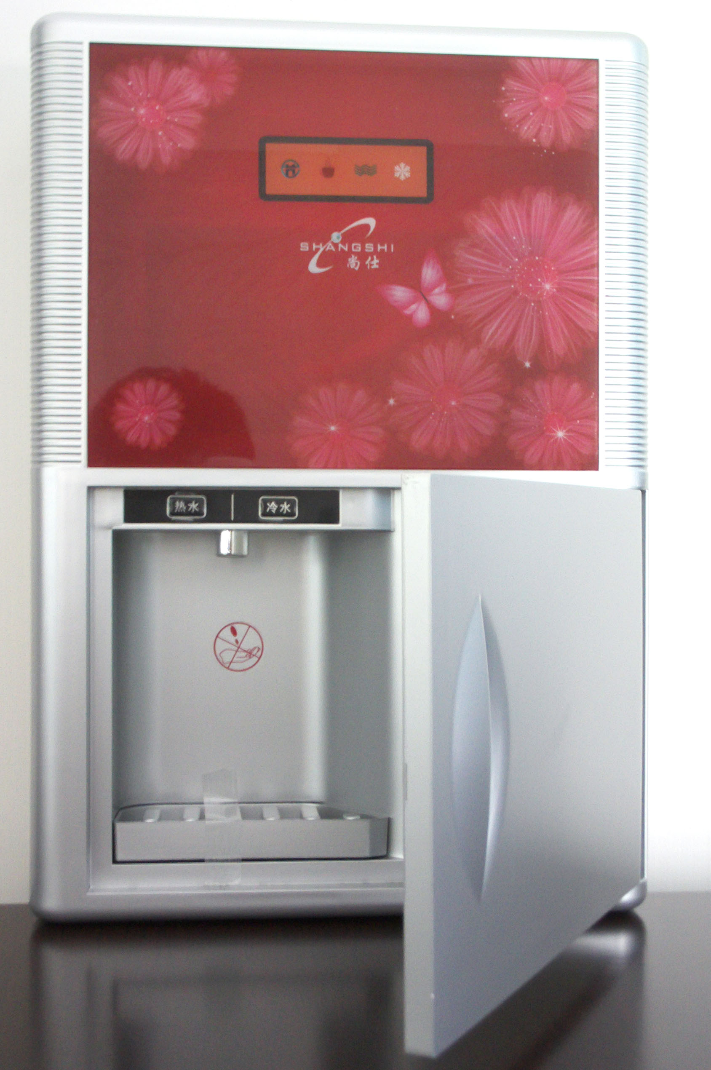 | 330 | 颜色：银色  外形尺寸：325×160×485(mm)  制热水能力：4.0L/h，≥92°C 制冷水能力：0.7L/h，≤13°C  净水箱容积：2L  电磁阀控制出水，简单方便  科学设计60秒自动停水功能  专利产品，简约印花技术
1 | YL1  冷热 |  | 400
2 | YL2  温热 | 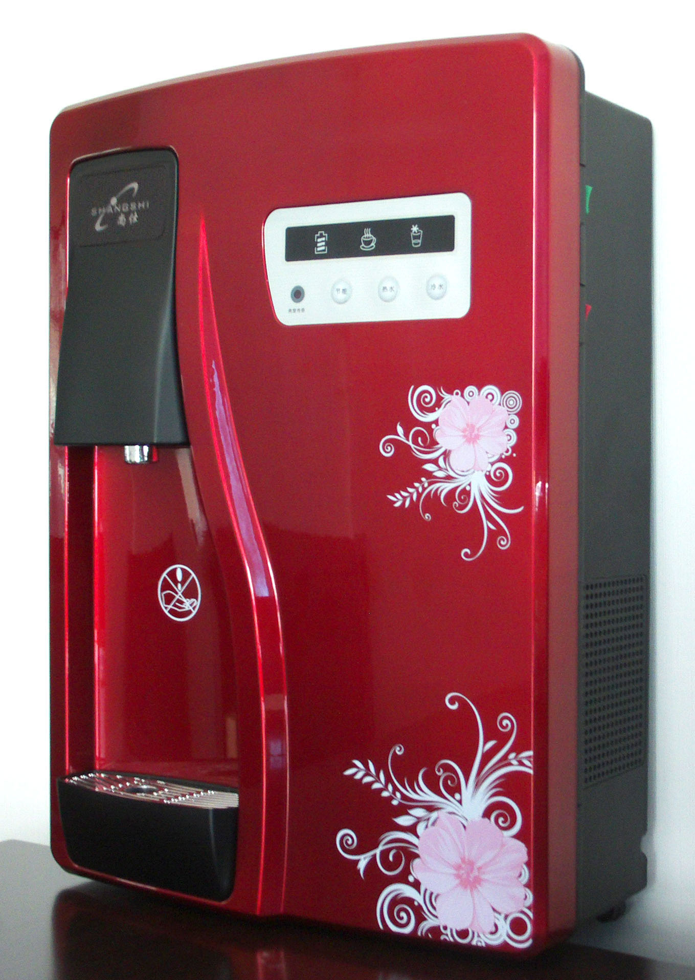 | 360 | 颜色：红色  外形尺寸：378×220×510(mm)  制热水能力：4.0L/h，≥92°C  制冷水能力：0.7L/h，≤13°C 净水箱容积：2L  电磁阀控制出水，简单方便  科学设计60秒自动停水功能  智能光感节电功能，节约1/3的电量  专利产品，简约印花技术
2 | YL-GX2  冷热 |  | 430
3 | GX2  温热 | 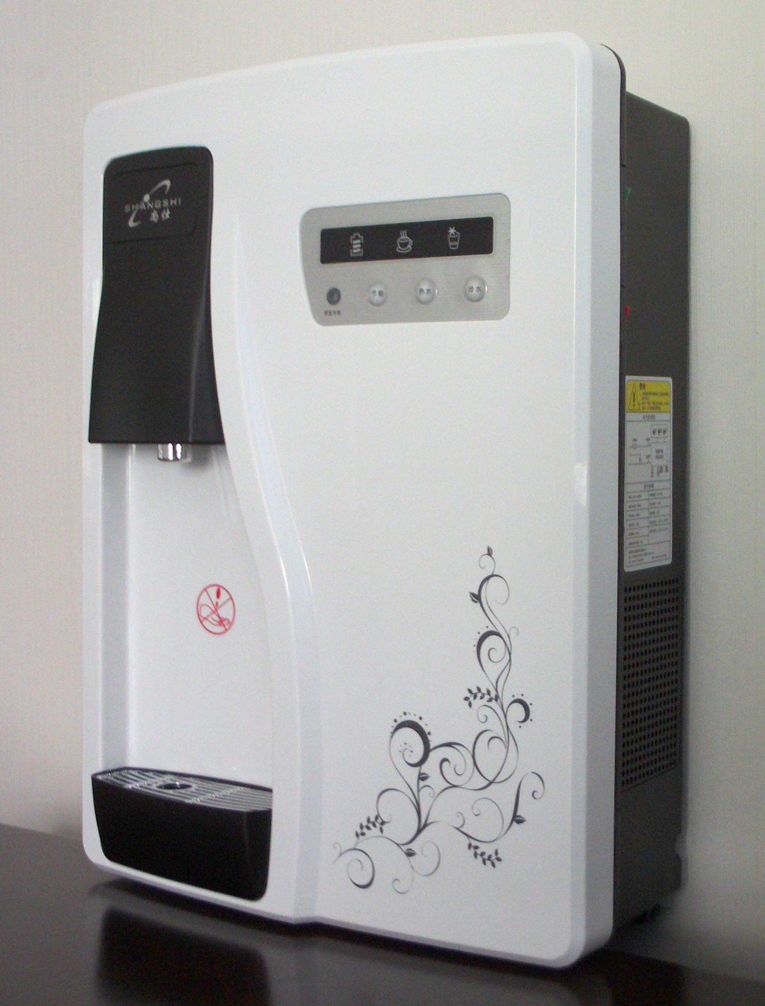 | 350 | 颜色：白色  外形尺寸：378×220×510(mm)  制热水能力：4.0L/h，≥92°C 制冷水能力：0.7L/h，≤13°C  净水箱容积：2L  电磁阀控制出水，简单方便  科学设计60秒自动停水功能  智能光感节电功能，节约1/3的电量  专利产品，简约印花技术
3 | GX2  冷热 |  | 420
4 | GX2  温热 | 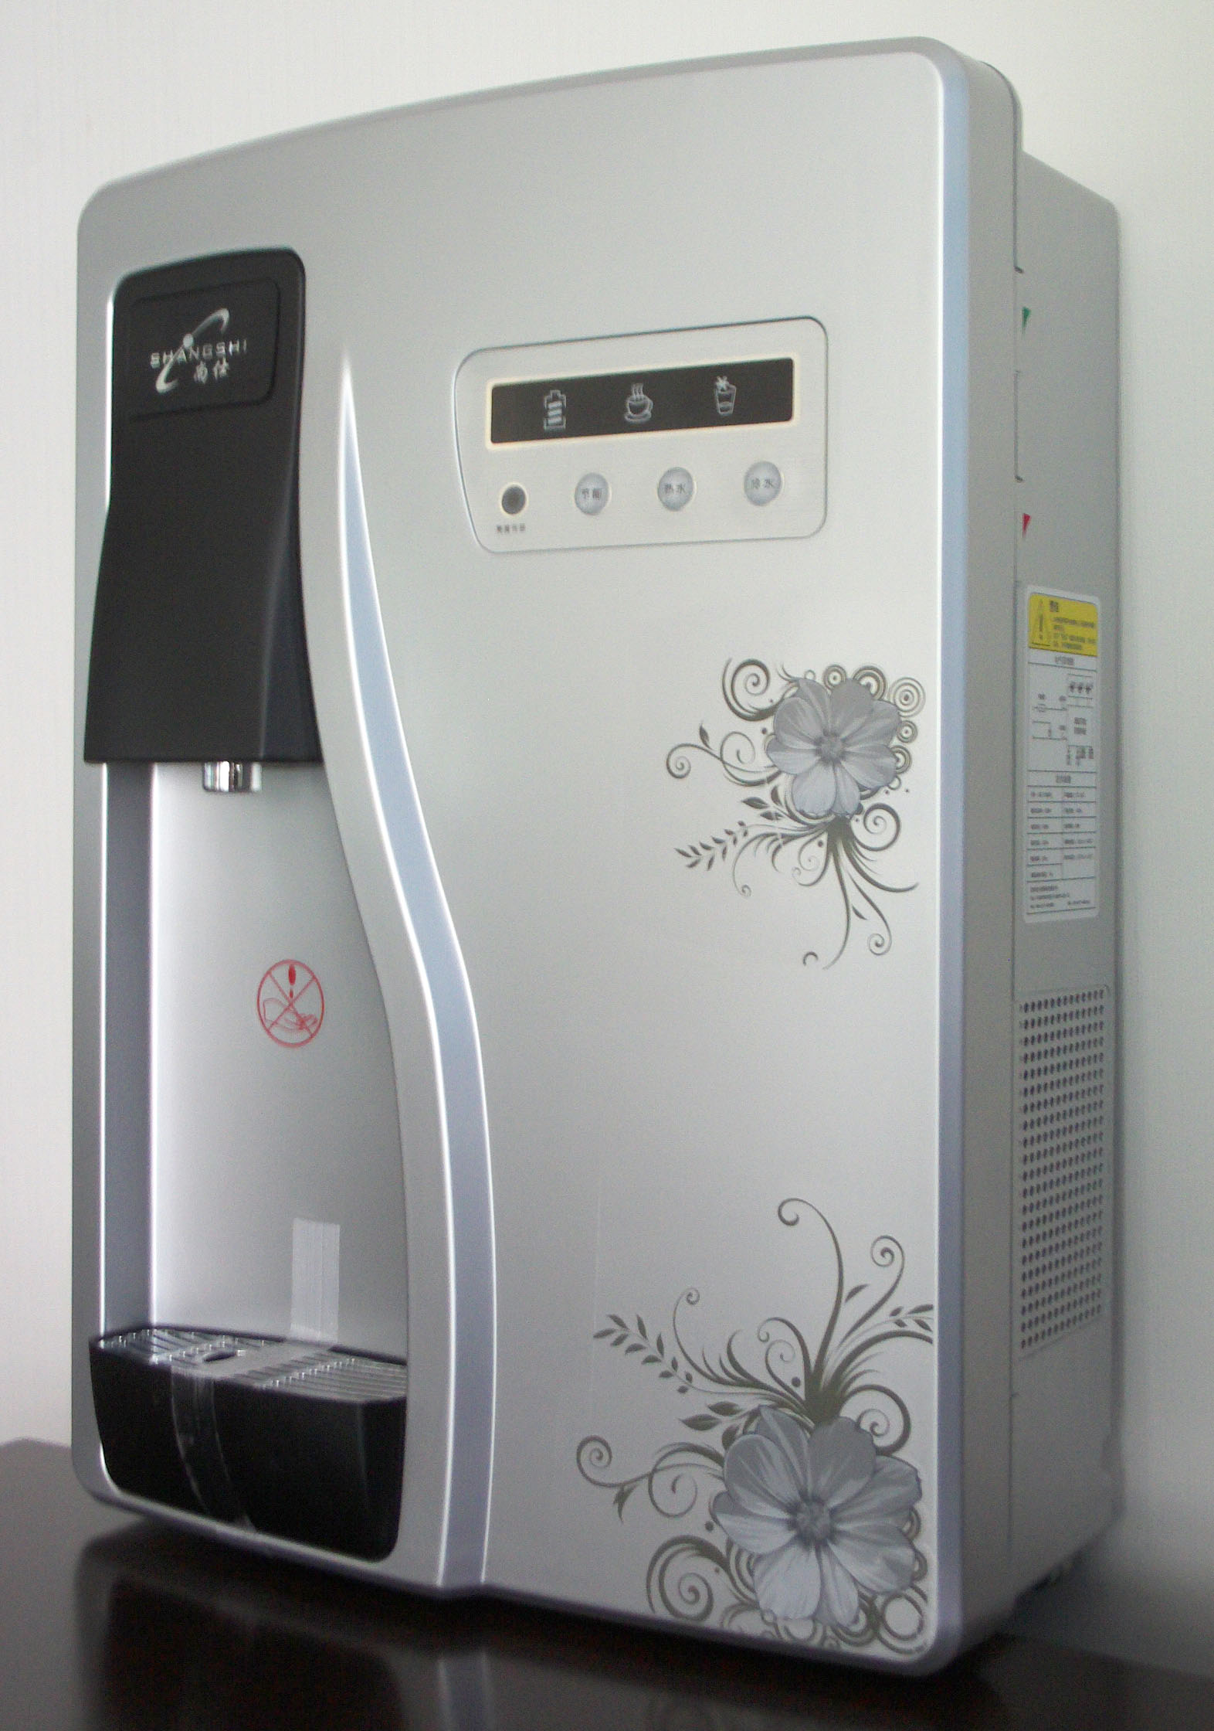 | 360 | 颜色：银色  外形尺寸：378×220×510(mm)  制热水能力：4.0L/h，≥92°C 制冷水能力：0.7L/h，≤13°C  净水箱容积：2L  电磁阀控制出水，简单方便  科学设计60秒自动停水功能  智能光感节电功能，节约1/3的电量  专利产品，简约印花技术
4 | GX2  温热 |  | 430
5 | GX3  温热 | 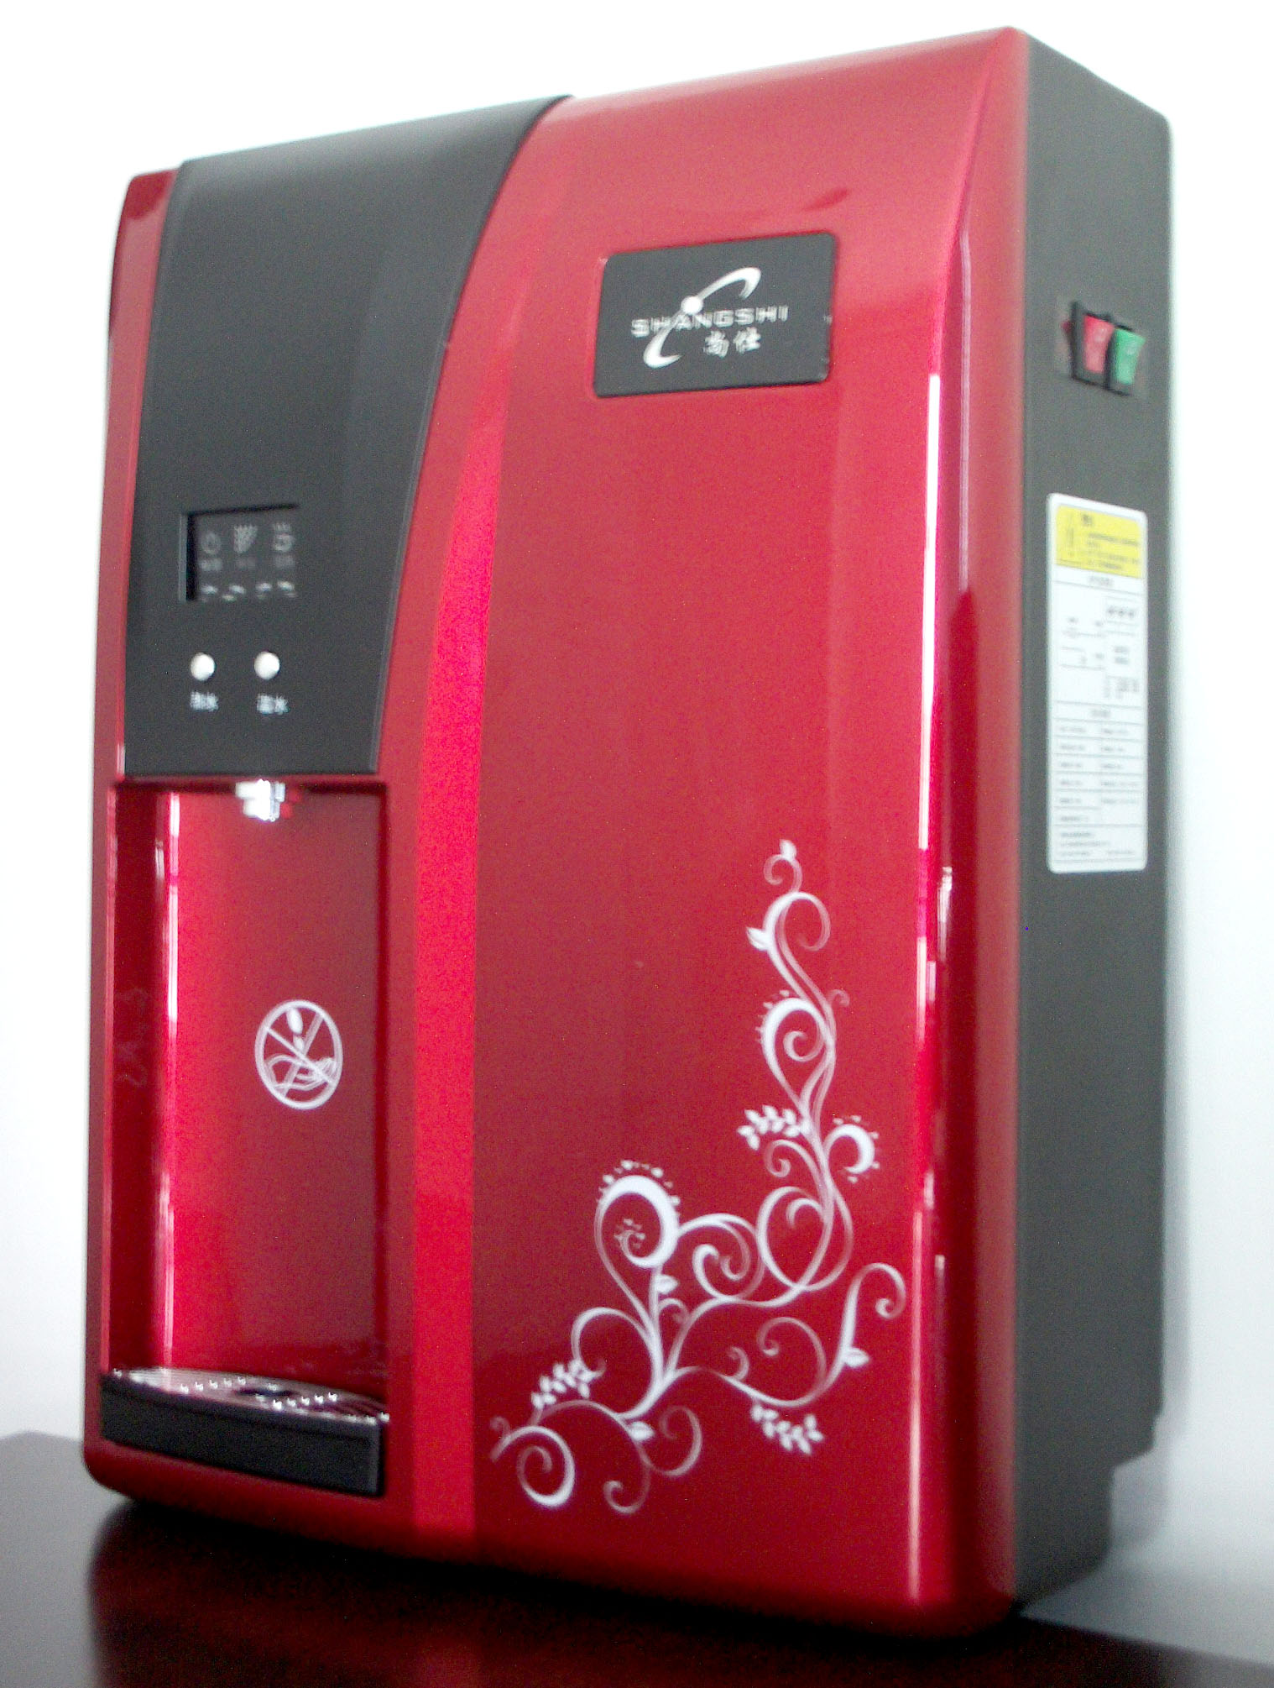 | 330 | 颜色：红色  外形尺寸：315×140×400(mm)  制热水能力：4.0L/h，≥92°C 净水箱容积：2L  电磁阀控制出水，简单方便  科学设计60秒自动停水功能  专利产品，简约印花技术
6 | GX3  温热 | 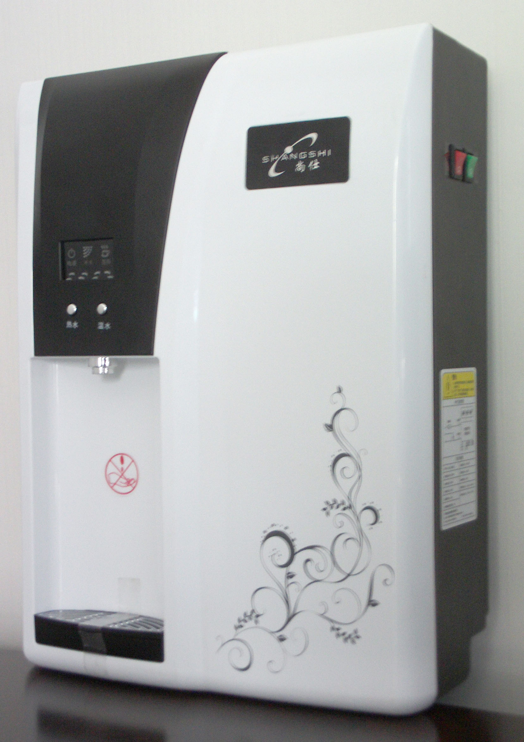 | 420 | 颜色：白色  外形尺寸：315×140×400(mm)  制热水能力：4.0L/h，≥92°C 净水箱容积：2L  电磁阀控制出水，简单方便  科学设计60秒自动停水功能  专利产品，简约印花技术
7 | GX4  温热 | 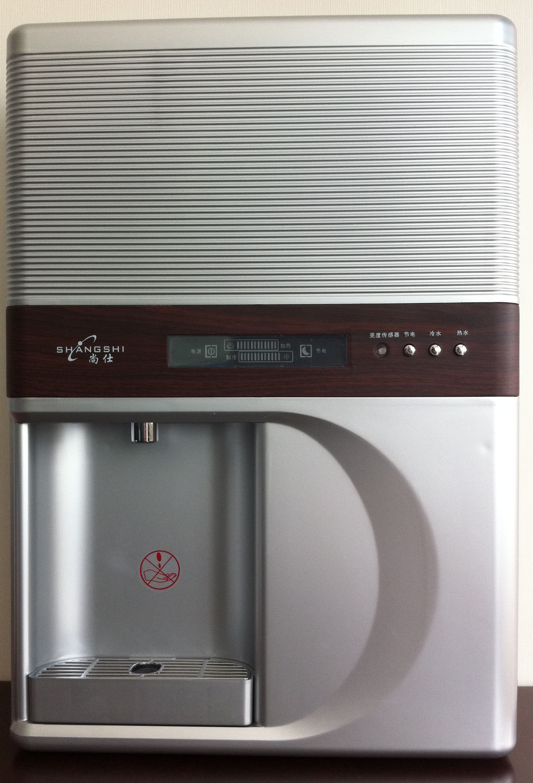 | 320 | 颜色：银色  外形尺寸：378×220×510(mm)  制热水能力：4.0L/h，≥92°C 制冷水能力：0.7L/h，≤13°C  净水箱容积：2L  电磁阀控制出水，简单方便  科学设计60秒自动停水功能  智能光感节电功能，节约1/3的电量  专利产品，简约印花技术
7 | GX4  冷热 |  | 490

